

Trabajo de Fin de Grado

Gestión de Aulas de Informática

4º Curso – GRADO DE INGENIERÍA EN INFORMÁTICA

**Especificación de Requisitos Software**

Lisa Cané Sáiz

Índice

1. Funcionalidades del producto 3

2. Clases y características de usuarios 3

3. Modelo de Casos de Uso 4

4. Requisitos funcionales 4

1. Login 4

2. Reservar Aulas 5

3. Gestionar reservas 8

4. Consultar Reservas y Disponibilidad de Aulas 14

5. Histórico de Reservas 21

6. Administrar Centros y Departamentos 23

7. Administrar Aulas 27

8. Administrar Responsables 33

Historial de versiones

|  |  |  |
| --- | --- | --- |
| Versión |  | Fecha |
| V0 | Planteamiento inicial | 28/04/2020 |
| V0.1 | Planteamiento inicial (después de revisión) | 15/05/2020 |

# Funcionalidades del producto

1. Las funcionalidades del software son:

|  |  |
| --- | --- |
| ID | Requisito funcional |
| RF-01 | Login |
| RF-02 | Reservar Aulas |
| RF-03 | Gestionar Reservas |
| RF-04 | Consultar Reservas y Disponibilidad de Aulas |
| RF-05 | Consultar Disponibilidad de Aulas |
| RF-06 | Histórico de reservas |
| RF-07 | Administrar Centros y Departamentos |
| RF-08 | Administrar Aulas |
| RF-09 | Administrar Responsables |

Tabla 1 Funcionalidades

# Clases y características de usuarios

Los usuarios que van a utilizar el producto son:

|  |  |
| --- | --- |
| Usuario | Funcionalidad |
| Administrador | Principalmente se encarga de:   * Administrar los centros y departamentos * Administrar las aulas * Administrar los responsables * Consultar el histórico de las reservas   También puede:   * Consultar las reservas y la disponibilidad de las aulas |
| Responsable de Centro o Departamento | Principalmente se encarga de:   * Reservar aulas de su centro o departamento * Gestionar las reservas (modificar y eliminar) de su centro o departamento   También puede:   * Consultar las reservas y la disponibilidad de las aulas |
| Visitante | Consultar las reservas y la disponibilidad de las aulas |

Tabla 2 Clases y características de usuarios

# Modelo de Casos de Uso

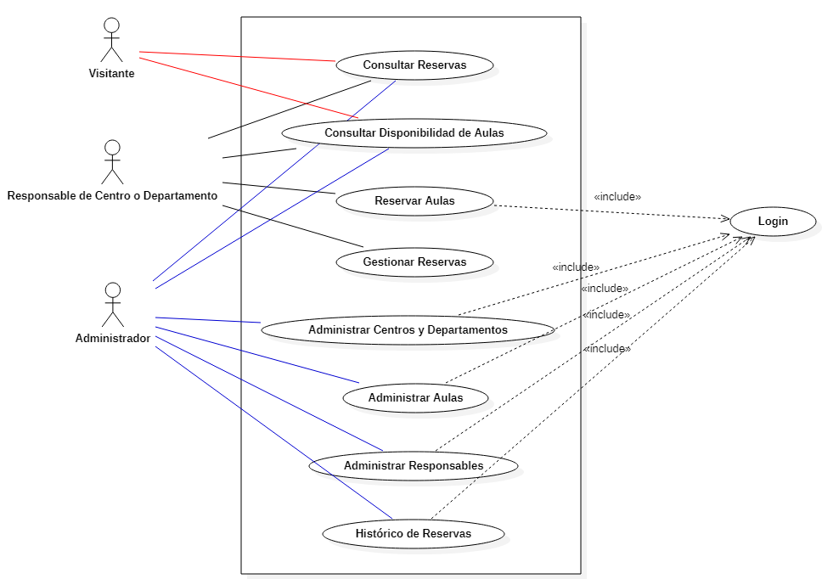

Ilustración 1 Modelo de Casos de Uso

# Requisitos funcionales

## Login

**Descripción**: el sistema debe permitir el acceso a través de Google Sign-In.

**Prioridad**: alta.

**Precondiciones**: para acceder al sistema el usuario debe estar registrado.

**Entradas**:

* Usuario o correo de la cuenta de Google.
* Contraseña de la cuenta de Google.

**Flujo básico**:

1. Se hace clic en el botón “Acceder” que se encuentra en la parte superior derecha de la ventana de consulta de reservas.



Ilustración 2 Botón Login

1. Se selecciona la cuenta de Google con la que se quiere acceder, o se introducen los datos necesarios (usuario/correo y contraseña de Google).
2. Se pulsa en el botón “Log In” para loguearse.
   * El sistema comprobará que el usuario que está intentando acceder al sistema está registrado en este, mostrando un cuadro de diálogo con un mensaje de alerta “*Usuario no registrado*” en caso contrario.
3. Una vez se ha entrado, el usuario tiene acceso a las siguientes acciones según su perfil:

|  |  |
| --- | --- |
| Usuario | Acceso |
| Administrador | * Administrar los centros y departamentos * Administrar las aulas * Administrar los responsables * Consultar el histórico de las reservas * Consultar las reservas y la disponibilidad de las aulas |
| Responsable de Centro o Departamento | * Reservar aulas de su centro o departamento * Gestionar las reservas (modificar y eliminar) de su centro o departamento * Consultar las reservas y la disponibilidad de las aulas |
| Visitante | * No tiene acceso |

Tabla 3 Tipos de acceso al sistema según el usuario logueado

1. El usuario puede cerrar su sesión haciendo clic en el botón “Cerrar sesión” que se encuentra en la parte superior derecha de la ventana.



Ilustración 3 Botón Cerrar Sesión

**Salidas**:

* Acceso a la ventana con menú de opciones personalizado en función del usuario.
* Mensaje de alerta en caso de intentar acceder con un usuario no registrado.

## Reservar Aulas

**Descripción**: el sistema debe permitir al responsable reservar un aula de su centro o departamento.

**Prioridad**: alta.

**Entradas**:

**Precondiciones**: haber accedido al sistema como responsable.

**Flujo básico**:

**Salida**:

**Prototipo de ventana**:

**Campos de la ventana**:

## Gestionar reservas

**Descripción**: el sistema debe permitir al responsable gestionar las reservas de su centro o departamento (modificar o eliminar).

**Prioridad**: alta.

**Entradas**:

* *Fecha inicio (por defecto la fecha actual).
* Fecha fin.
* Hora inicio.
* Hora fin
* *Departamento (de entre los disponibles).
  + Si se ha accedido como responsable de departamento, la opción es única, el departamento en cuestión.
  + Si se ha accedido como responsable de centro, se muestran los departamentos que tienen aulas en el centro.
* Aula (de entre las disponibles).
* Persona a cargo de la reserva (A cargo de).
* Motivo de la reserva.

* Campos obligatorios

**Precondiciones**: haber accedido al sistema como responsable.

**Flujo básico**:

1. Se selecciona la opción “Gestión de Reservas” del menú lateral.
2. Se introducen los filtros que se quieran aplicar en los campos correspondientes y se hace clic en el botón “Buscar”.
   * El sistema comprobará que no se ha dejado ningún campo obligatorio en blanco, mostrando un mensaje de alerta “*Debe rellenar los campos obligatrorios*” en caso contrario.
   * El sistema comprobará que la “Fecha inicio” y “Hora inicio” introducidas sean posteriores a la fecha y hora actual (no se permiten reservas pasadas), mostrando un mensaje de alerta “*Debe introducir una fecha y hora posterior a la actual*” en caso contrario.
   * El sistema comprobará que la fecha y hora de fin sean mayores que la fecha y hora de inicio, mostrando un mensaje de alerta “*La fecha y hora de fin debe ser mayor que la fecha y hora de inicio*” en caso contrario.
3. El sistema muestra el listado con las reservas registradas que cumplan los requisitos especificados en una tabla. Para cada elemento de la tabla se muestra:
   * Fecha de inicio.
   * Fecha de fin.
   * Hora de inicio y de fin.
   * Día de la semana.
   * Aula.
   * Centro al que pertenece el aula.
   * Motivo de la reserva.
   * Persona a cargo de la reserva (A cargo de).
4. El responsable puede eliminar los filtros aplicados clicando en el botón ().



Tabla 9 Botón para eliminar filtros

* + El sistema eliminará los datos de todos los campos de filtrado.
  + El sistema ocultará la tabla con el listado de reservas mostrado.

1. El responsable puede modificar una reserva clicando en el botón de editar () de la misma.
   * El sistema muestra los datos actuales de la reserva en los campos correspondientes.
   * Se escriben los nuevos valores para los datos que se quieran modificar.
   * Se pueden guardar los cambios clicando en el botón “Guardar” o descartarlos clicando en “Cancelar”.
     + El sistema comprobará que no se ha dejado ningún campo obligatorio en blanco, mostrando un mensaje de alerta “*Todos los campos son obligatrorios*” en caso contrario.
     + Mostrará un mensaje de éxito “*Se ha actualizado correctamente*” si todo ha ido bien.
2. El responsable puede eliminar una reserva clicando en el botón de eliminar ().
   * El sistema mostrará un cuadro de diálogo con un mensaje de confirmación “*¿Desea eliminar la reserva* ***motivo de la reserva*** *del* ***fecha de la reserva*** *definitivamente?* *Esta acción no se puede deshacer.*”
   * Se puede eliminar definitivamente clicando en el botón “Aceptar” o cancelar la acción clicando “Cancelar”.

**Salidas**:

* Listado con las reservas registradas que cumplen los requisitos (filtros aplicados).
* Mensaje de alerta en caso de haber dejado algún campo obligatorio en blanco, de haber introducido una fecha y hora anterior a la fecha y hora actuales, o de haber introducido una fecha y hora de fin menor que la fecha y hora de inicio.
* Mensaje de éxito en caso de haberse modificado la reserva correctamente.

**Prototipo de ventana**:

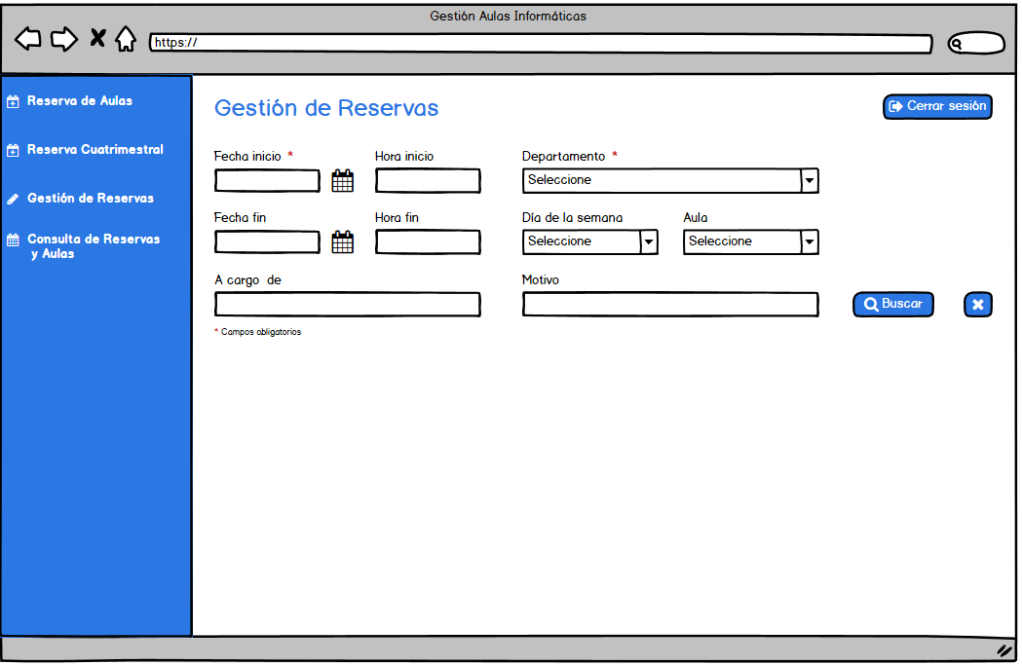

Ilustración 10 Gestión de Reservas

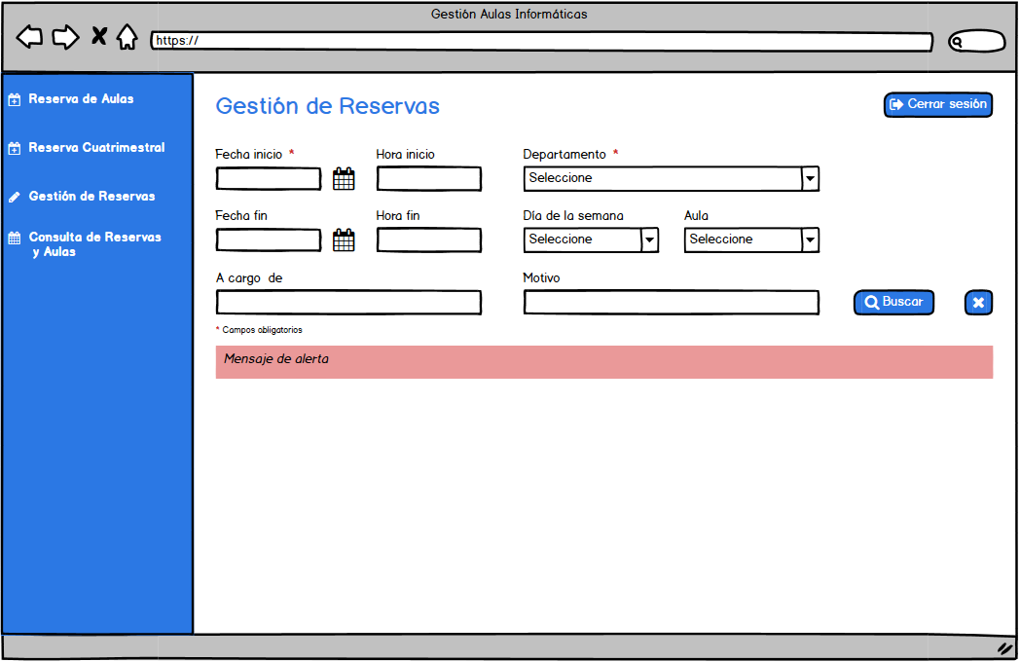

Ilustración 11 Gestión de Reservas - Mensaje de alerta

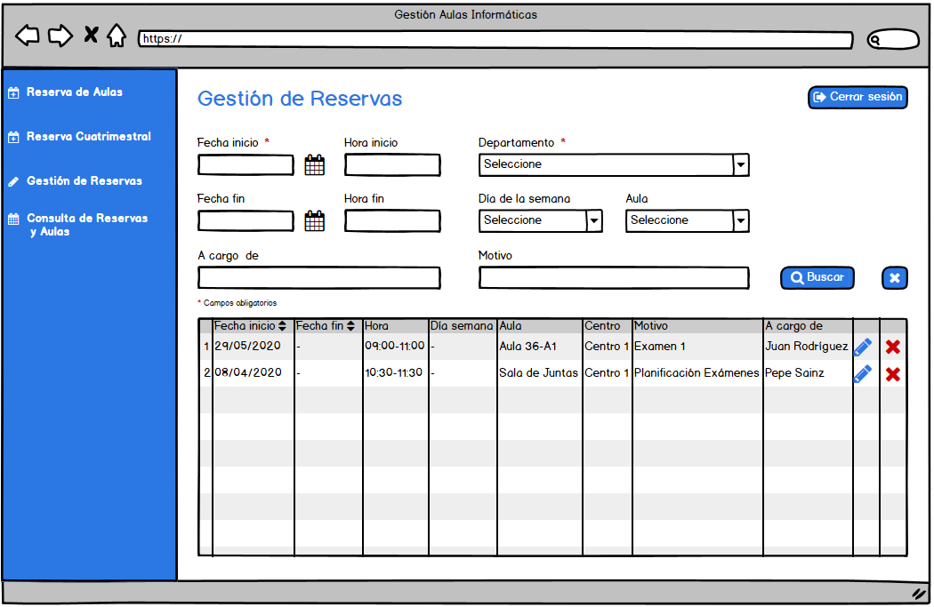

Ilustración 12 Gestión de Reservas – Búsqueda

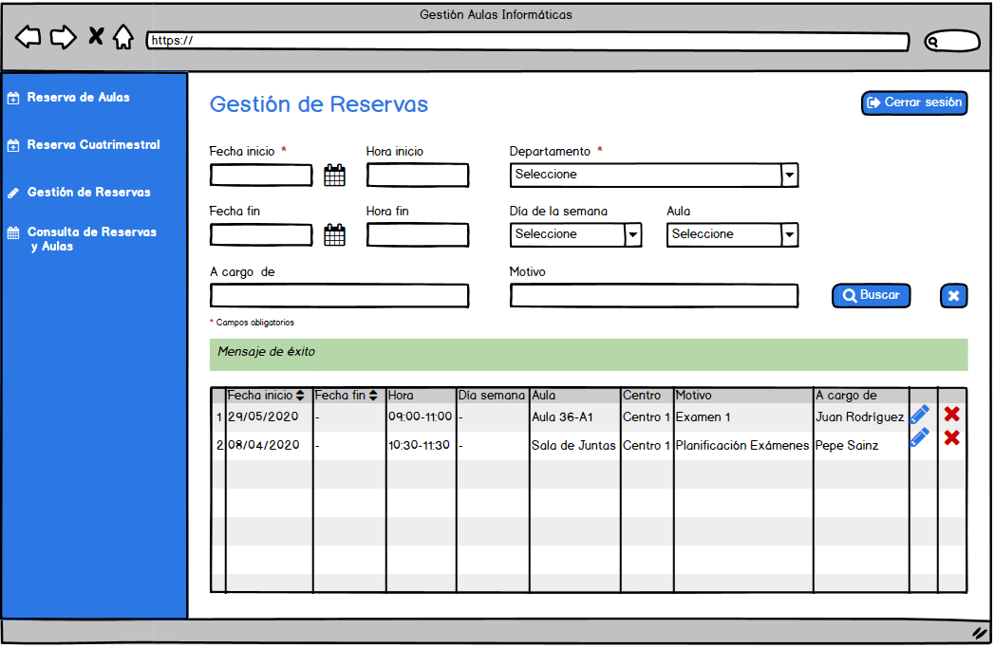

Ilustración 13 Gestión de Reservas – Mensaje de éxito

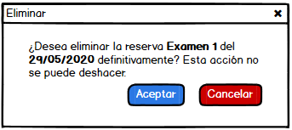

Ilustración 14 Gestión de Reservas – Eliminar

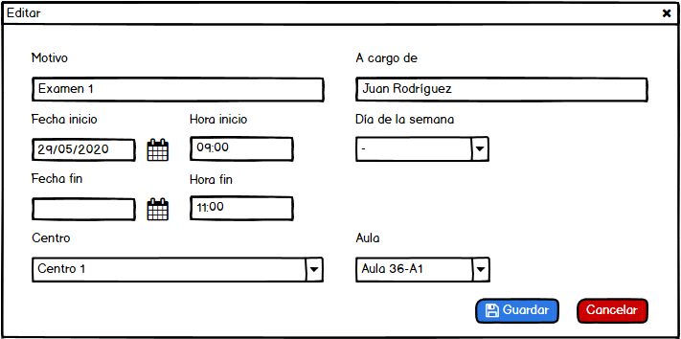

Ilustración 15 Gestión de Reservas - Editar Reserva

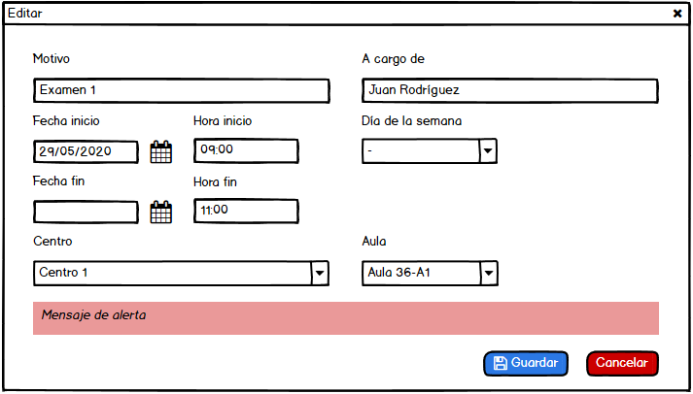

Ilustración 16 Gestión de Reservas - Editar Reserva - Mensaje de Alerta

**Campos de la ventana**:

* Búsqueda de reservas:

|  |  |  |  |  |
| --- | --- | --- | --- | --- |
| Campo | Tipo | Obligatorio | Por defecto | Descripción |
| Fecha inicio | Fecha | Sí | Actual | Campo de selección única |
| Fecha fin | Fecha | No | - | Campo de selección única |
| Hora inicio | Texto | No | - | Campo en el que se introduce la hora de inicio de la reserva |
| Hora fin | Texto | No | - | Campo en el que se introduce la hora de fin de la reserva |
| Día de la semana | Texto | No | - | Campo de selección única |
| Departamento | Texto | Sí | - | Campo de selección única |
| Aula | Texto | No | - | Campo de selección única |
| A cargo de (1) | Texto | No | - | Campo en el que se introduce el nombre y apellidos de la persona a cargo de la reserva |
| Motivo (1) | Texto | No | - | Campo en el que se introduce el motivo de la reserva |

Tabla 10 Gestión de Reservas – Campos búsqueda de reservas

(1) Permiten algún tipo de búsqueda aproximada (uso de comodines, expresiones regulares o busca que la cadena sea un substring del valor en la BD)

* Editar reservas:

|  |  |  |  |  |
| --- | --- | --- | --- | --- |
| Campo | Tipo | Obligatorio | Por defecto | Descripción |
| Motivo | Texto | Sí | Dato de la reserva | Campo en el que se introduce el motivo de la reserva |
| A cargo de | Texto | Sí | Dato de la reserva | Campo en el que se introduce el nombre y apellidos de la persona a cargo de la reserva |
| Fecha inicio | Fecha | Sí | Dato de la reserva | Campo de selección única |
| Fecha fin | Fecha | Sí (1) | Dato de la reserva | Campo de selección única |
| Hora inicio | Texto | Sí | Dato de la reserva | Campo en el que se introduce la hora de inicio de la reserva |
| Hora fin | Texto | Sí | Dato de la reserva | Campo en el que se introduce la hora de fin de la reserva |
| Día de la semana | Texto | Sí (1) | Dato de la reserva | Campo de selección única |
| Centro | Texto | Sí | Dato de la reserva | Campo de selección única |
| Aula | Texto | Sí | Dato de la reserva | Campo de selección única |

Tabla 11 Gestión de Reservas - Campos editar reservas

(1) Sólo en caso de tratarse de una reserva cuatrimestral.

## Consultar Reservas y Disponibilidad de Aulas

**Descripción**: el sistema debe permitir consultar las reservas registradas y las aulas disponibles.

**Prioridad**: alta.

**Precondiciones**: ninguna.

**Entradas**:

* *Fecha desde la que filtrar.
* Fecha hasta la que filtrar.
* Hora desde la que filtrar.
* Hora hasta la que filtrar.
* Capacidad (mínima) del aula.
* Número (mínimo) de ordenadores que debe tener el aula.
* *Departamento del que filtrar las reservas.

* Campos obligatorios

**Flujo básico**:

1. Se selecciona la opción “Consulta de Reservas y Aulas” del menú lateral (en caso de haber accedido como responsable o administrador).
2. El sistema muestra las reservas en el calendario.
3. Para ver la información detallada de dicha reserva se puede hacer clic en la misma. El sistema mostrará un cuadro de diálogo con esta:

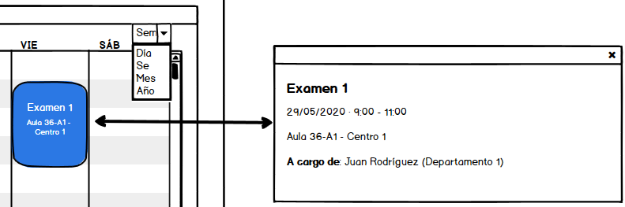

Ilustración 17 Información detallada de la reserva

1. El usuario puede hacer **consultas de las reservas**:
   1. Se introducen los filtros que se quieran aplicar en los campos correspondientes y se hace clic en “Consultar reservas”.
      * El sistema comprobará que no se han dejado los campos “Fecha desde” ni “Departamento” en blanco, mostrando un mensaje de alerta “*La fecha desde y el departamento son campos obligatorios*” en caso contrario.
      * El sistema comprobará que la fecha y hora hasta (“Fecha hasta” + “Hora hasta”) sea mayor que la fecha y hora desde (“Fecha desde” + “Hora desde”) (en caso de que se hayan rellenado los campos), mostrando un mensaje de alerta “*La fecha y hora hasta la que desee filtrar debe ser mayor que la fecha y hora desde la que desee filtrar*” en caso contrario.
      * El sistema comprobará que no se hayan rellenado los campos de “Capacidad” y “Nº Ordenadores”, mostrando un mensaje de alerta “*No se pueden consultar reservas por capacidad y/o número de ordenadores*”.
   2. El sistema muestra el listado con las reservas que cumplan los requisitos especificados en una tabla. Para cada elemento de la tabla se muestra:
      * Fecha de la reserva.
      * Hora de inicio y de fin de la reserva.
      * Aula reservada.
      * Centro al que pertenece el aula.
      * Motivo de la reserva.
      * Persona a cargo de la reserva (A cargo de), este campo incluye un tooltip que muestra el nombre de la persona y el centro o departamento al que pertenece.
2. El usuario puede hacer **consultas de la disponibilidad de las aulas**:
   1. Se introducen los filtros que se quieran aplicar en los campos correspondientes y se hace clic en “Consultar aulas”.
      * El sistema comprobará que no se han dejado los campos “Fecha desde” ni “Departamento” en blanco, mostrando un mensaje de alerta “*La fecha desde y el departamento son campos obligatorios*” en caso contrario.
      * El sistema comprobará que la fecha y hora hasta (“Fecha hasta” + “Hora hasta”) sea mayor que la fecha y hora desde (“Fecha desde” + “Hora desde”) (en caso de que se hayan rellenado los campos), mostrando un mensaje de alerta “*La fecha y hora hasta la que desee filtrar debe ser mayor que la fecha y hora desde la que desee filtrar*” en caso contrario.
   2. El sistema muestra el listado con las aulas disponibles que cumplan los requisitos especificados en una tabla. Para cada elemento de la tabla se muestra:
      * Aula.
      * Centro al que pertenece el aula.
      * Capacidad del aula.
      * Número de ordenadores del aula.
      * Si el aula está disponible o no.
3. El usuario puede eliminar los filtros aplicados clicando en el botón ().



Ilustración 18 Botón para eliminar filtros

* 1. El sistema eliminará los datos de todos los campos de filtrado.
  2. El sistema ocultará la tabla con el listado de reservas o de aulas disponibles (depende de la consulta realizada).

**Salidas**:

* Listado con las reservas que cumplen los requisitos (filtros aplicados).
* Listado con las aulas disponibles que cumplen los requisitos (filtros aplicados).
* Mensaje de alerta en caso de haber dejado los campos obligatorios en blanco, haber introducido una fecha y hora desde mayor que la fecha y hora hasta, o haber intentado consultar las reservas por capacidad y/o número de ordenadores.

**Prototipo de ventana**:

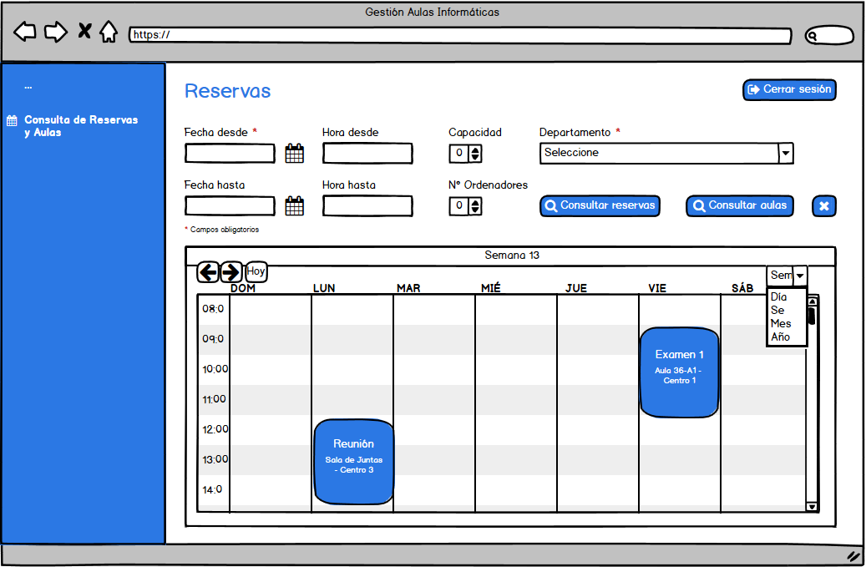

Ilustración 19 Consulta de Reservas (Usuario logueado)

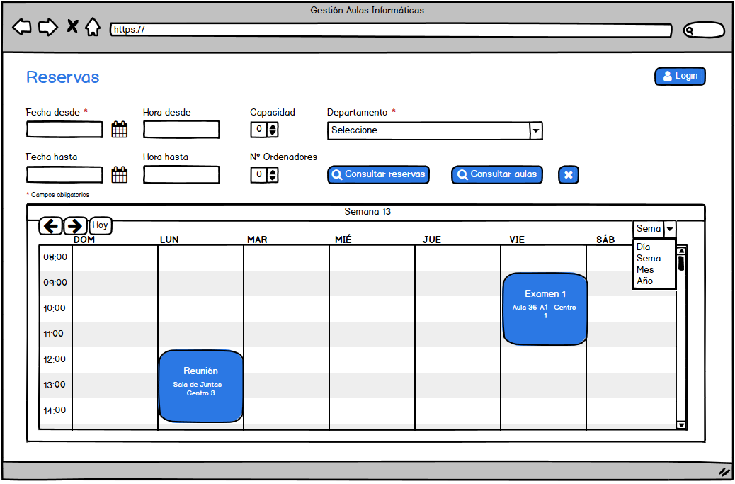

Ilustración 20 Consulta de Reservas (Visitante)

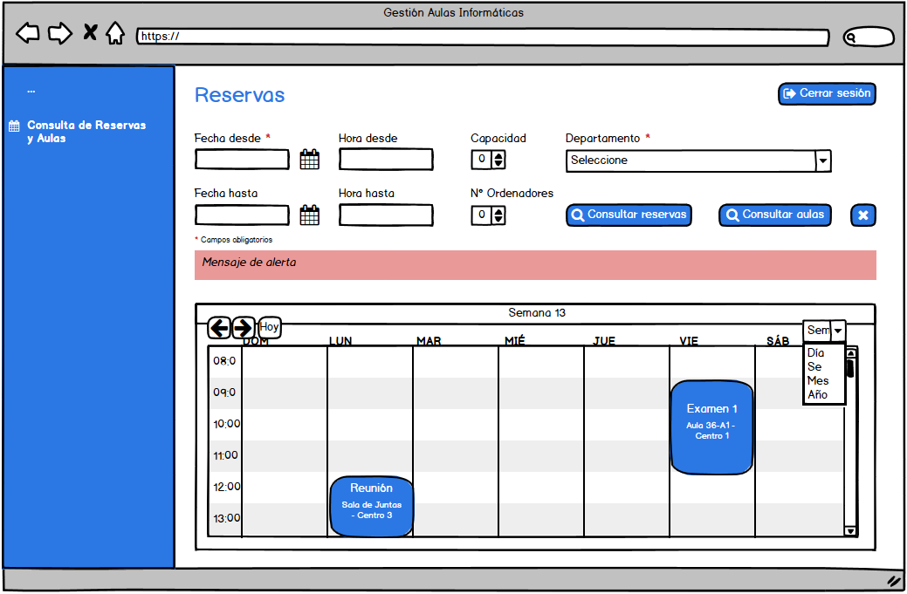

Ilustración 21 Consulta de Reservas (Usuario logueado) - Mensaje de alerta

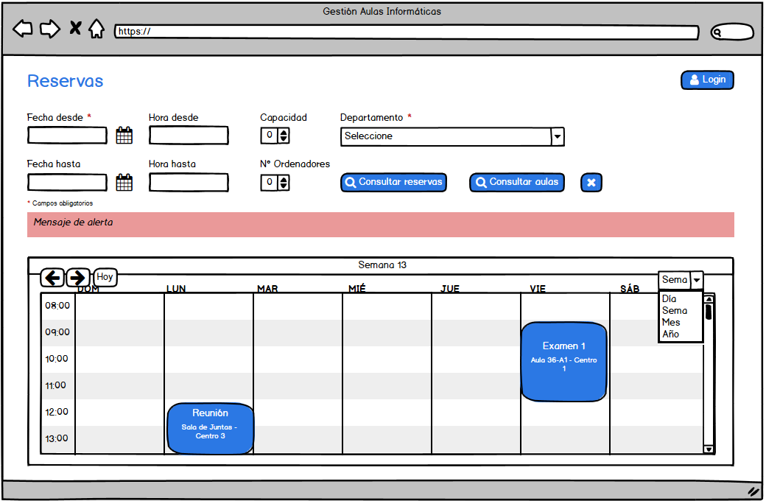

Ilustración 22 Consulta de Reservas (Visitante) - Mensaje de alerta

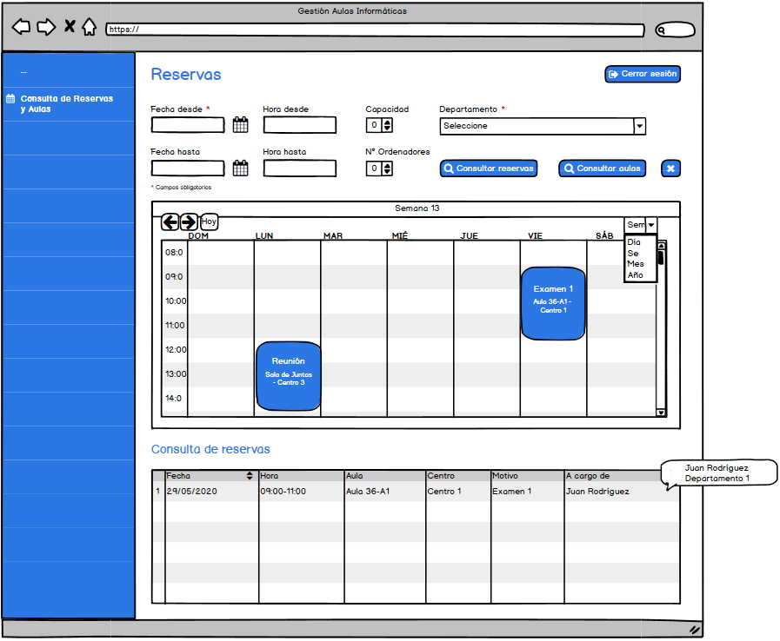

Ilustración 23 Consulta de Reservas (Usuario logueado) - Búsqueda reservas

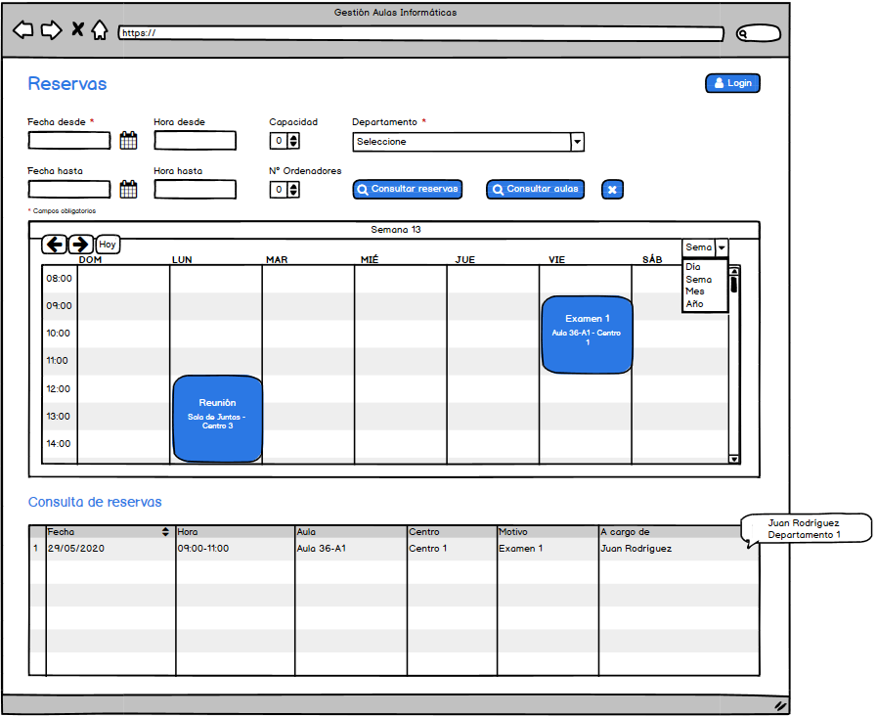

Ilustración 24 Consulta de Reservas (Visitante) - Búsqueda reservas

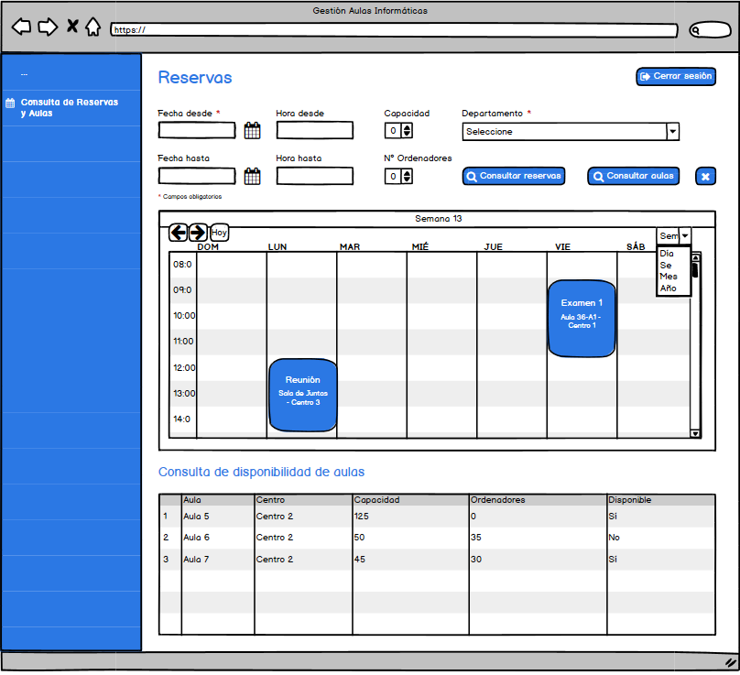

Ilustración 25 Consulta de Reservas (Usuario logueado) - Búsqueda disponibilidad de aulas

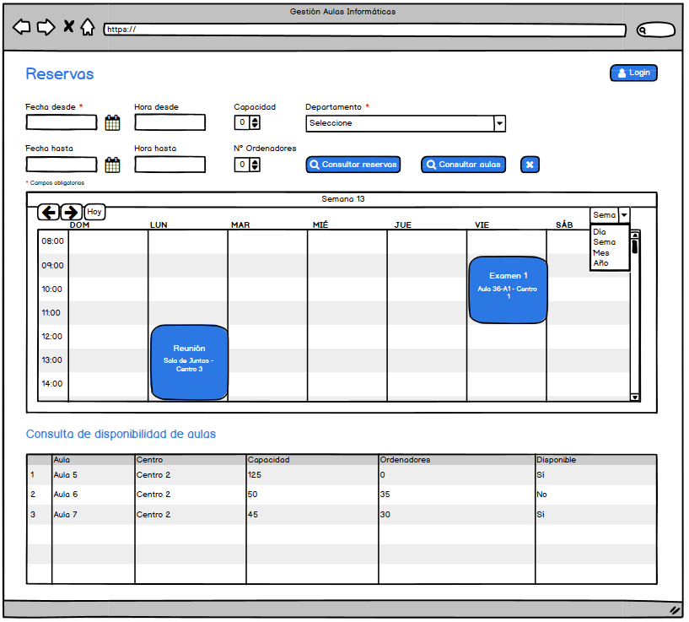

Ilustración 26 Consulta de Reservas (Visitante) - Búsqueda disponibilidad de aulas

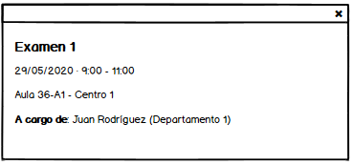

Ilustración 27 Consulta de Reservas - Información detallada de la reserva

**Campos de la ventana**:

|  |  |  |  |  |
| --- | --- | --- | --- | --- |
| Campo | Tipo | Obligatorio | Por defecto | Descripción |
| Fecha desde | Fecha | Sí | Actual | Campo de selección única |
| Fecha hasta | Fecha | No | - | Campo de selección única |
| Hora desde | Texto | No | - | Campo en el que se introduce la hora de inicio de la reserva |
| Hora hasta | Texto | No | - | Campo en el que se introduce la hora de fin de la reserva |
| Capacidad | Numérico | No | - | Campo en el que se introduce la capacidad mínima que debe tener el aula |
| Nº ordenadores | Numérico | No | - | Campo en el que se introduce el número mínimo de ordenadores que debe tener el aula |
| Departamento | Texto | Sí | - | Campo de selección única |

Tabla 12 Campos Consulta de Reservas

## Histórico de Reservas

**Descripción**: el sistema debe permitir al administrador consultar el histórico de las reservas (creación, modificación y eliminación).

**Prioridad**: baja.

**Precondiciones**: haber accedido al sistema como administrador.

**Entradas**:

* Fecha desde la que se quiere filtrar.
* Fecha hasta la que se quiere filtrar.

**Flujo básico**:

1. Se selecciona la opción “Histórico de Reservas” del menú lateral.
2. El sistema muestra el listado correspondiente al histórico de reservas en una tabla. Para cada elemento de la tabla se muestra:
   * Fecha en que se ha realizado la operación.
   * Operación realizada (creación, modificación y eliminación).
   * Lugar reservado (aula – centro).
   * Fecha y hora de la reserva.
   * Motivo de la reserva.
   * Centro o departamento que ha registrado la reserva (Registrada por).
   * Persona a cargo de la reserva (A cargo de), este campo incluye un tooltip que muestra el nombre de la persona y el centro o departamento al que pertenece.
3. El administrador puede hacer **consultas** por fecha en el histórico:
   * Se introducen los filtros que se quieran aplicar (fecha desde, fecha hasta) en los campos correspondientes y se hace clic en “Buscar”.
     + El sistema comprobará que la “Fecha hasta” sea mayor que la “Fecha desde” (en caso de que se hayan rellenado ambos campos), mostrando un mensaje de alerta “*La fecha hasta la que desee filtrar debe ser mayor que la fecha desde la que desee filtrar*” en caso contrario.
4. El usuario puede eliminar los filtros aplicados clicando en el botón (). El sistema eliminará los datos de todos los campos de filtrado.



Ilustración 28 Botón para eliminar filtros

**Salidas**:

* Listado correspondiente al histórico de reservas.
* Mensaje de alerta en caso de haber introducido una “Fecha Desde” mayor que la “Fecha Hasta”.

**Prototipo de ventana**:

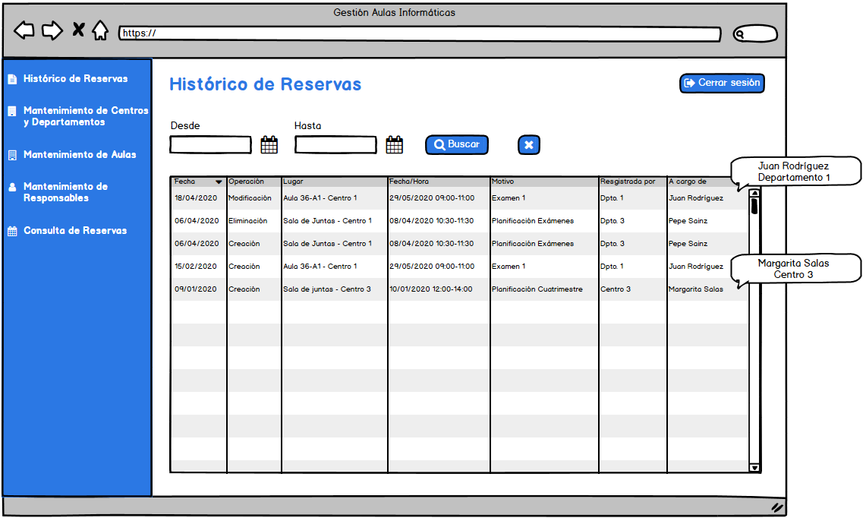

Ilustración 29 Histórico de Reservas

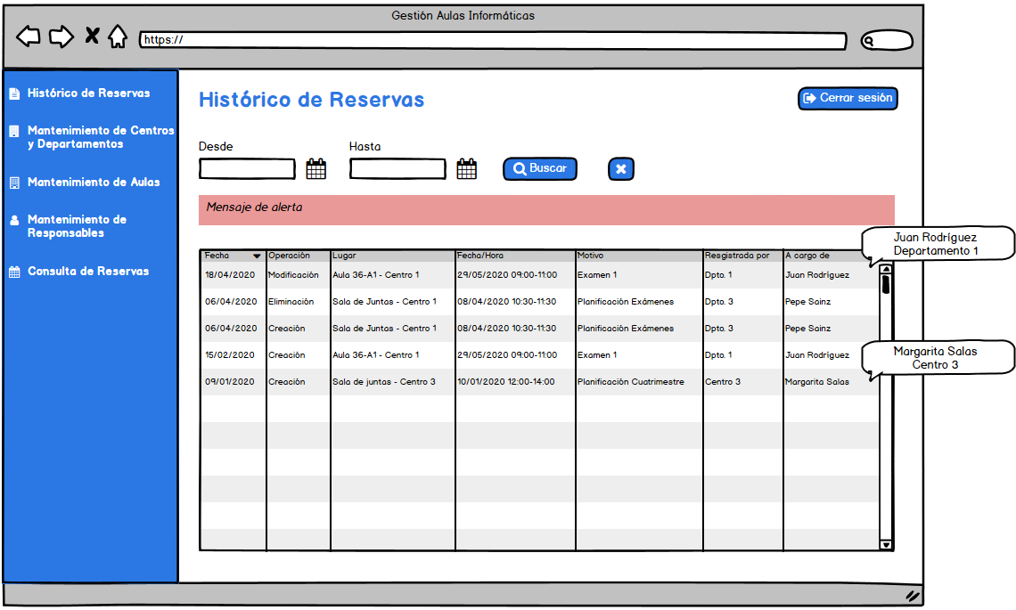

Ilustración 30 Histórico de Reservas - Mensaje de alerta

**Campos de la ventana**:

|  |  |  |
| --- | --- | --- |
| Campo | Tipo | Descripción |
| Desde | Fecha | Campo de selección única |
| Hasta | Fecha | Campo de selección única |

Ilustración 31 Campos Histórico de Reservas

## Administrar Centros y Departamentos

**Descripción**: el sistema debe permitir al administrador dar de alta, modificar y dar de baja los centros y departamentos.

**Prioridad**: baja.

**Precondiciones**: haber accedido como administrador.

**Entradas**: nombre del centro o departamento.

**Flujo básico**:

1. Se selecciona la opción “Mantenimiento de Centros y Departamentos” del menú lateral.
2. El sistema muestra el listado con los centros y departamentos en una tabla. Para cada elemento se incluye un botón para editar () y otro para eliminar ().
3. El administrador puede añadir nuevos centros o departamentos.
   1. Se escribe su nombre en el campo de texto “Descripción”.
   2. Se registra el centro o departamento en el sistema al clicar en el botón “Guardar”.
      * El sistema comprobará que no se ha dejado en blanco el campo, mostrando un mensaje de alerta “*La descripción es un campo obligatorio*” en caso contrario.
      * Mostrará un mensaje de éxito “*Se ha registrado correctamente*” si todo ha ido bien.
4. El administrador puede modificar la información de un centro o departamento clicando en el botón de editar () del mismo.
   1. El sistema muestra el nombre actual en el campo de texto “Descripción”.
   2. Se escribe el nuevo nombre.
   3. Se pueden guardar los cambios clicando en el botón “Guardar” o descartarlos clicando en “Cancelar”.
      * El sistema comprobará que no se ha dejado en blanco el campo, mostrando un mensaje de alerta “*La descripción es un campo obligatorio*” en caso contrario.
      * Mostrará un mensaje de éxito “*Se ha actualizado correctamente*” si todo ha ido bien.
5. El administrador puede eliminar un centro o departamento clicando en el botón de eliminar ().
   1. El sistema mostrará un cuadro de diálogo con un mensaje de confirmación “*¿Desea eliminar* ***nombre del centro/departamento*** *definitivamente?* *Esta acción no se puede deshacer.*”
   2. Se puede eliminar definitivamente clicando en el botón “Aceptar” o cancelar la acción clicando “Cancelar”.

**Salidas**:

* Listado con los centros y departamentos.
* Mensaje de alerta en caso de haber dejado el campo de texto en blanco.
* Mensaje de éxito en caso de haberse guardado o actualizado la información correctamente.

**Prototipo de ventana**:

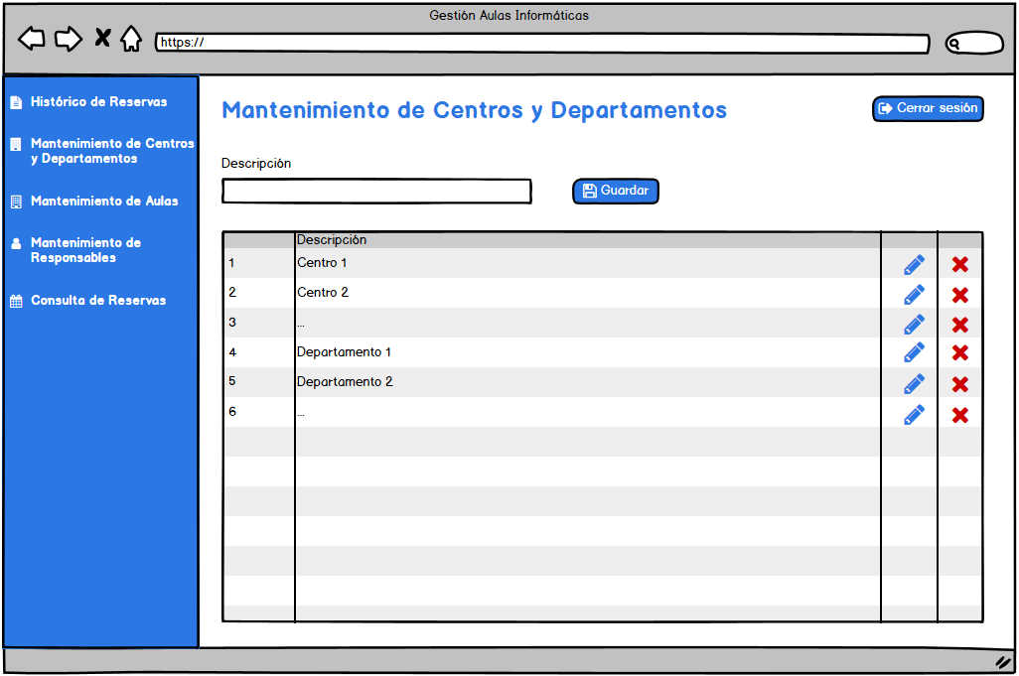

Ilustración 32 Mantenimiento de Centros y Departamentos

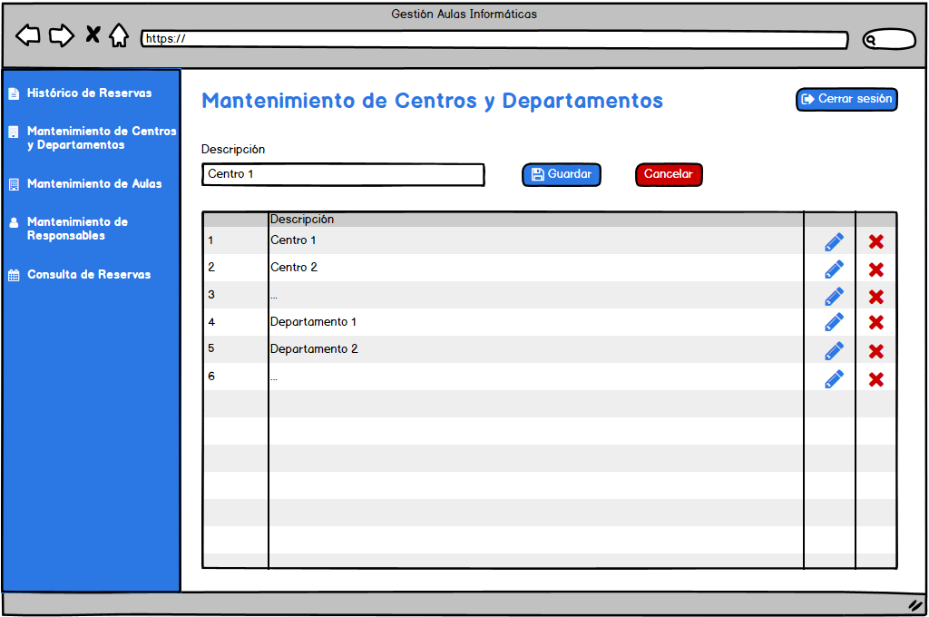

Ilustración 33 Mantenimiento de Centros y Departamentos – Editar

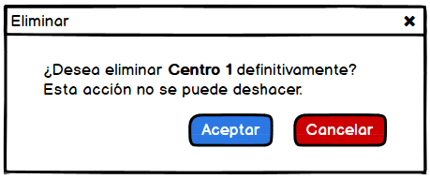

Ilustración 34 Mantenimiento de Centros y Departamentos – Eliminar

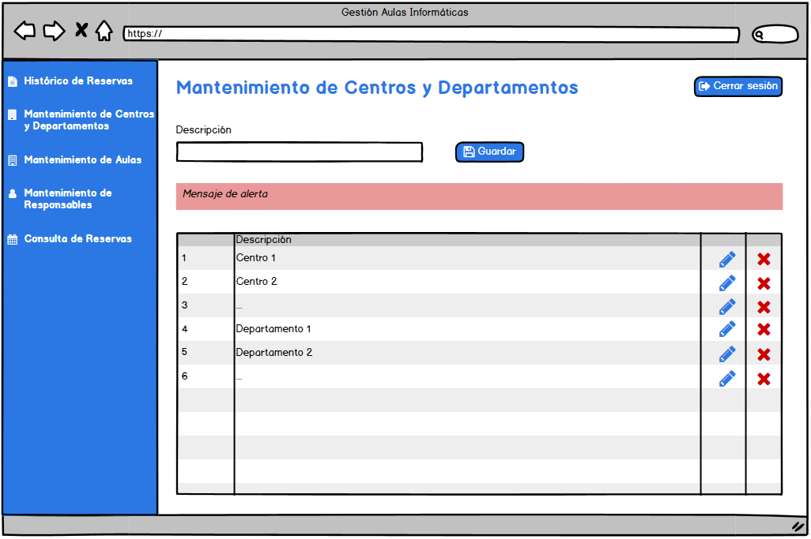

Ilustración 35 Mantenimiento de Centros y Departamentos – Mensaje de alerta

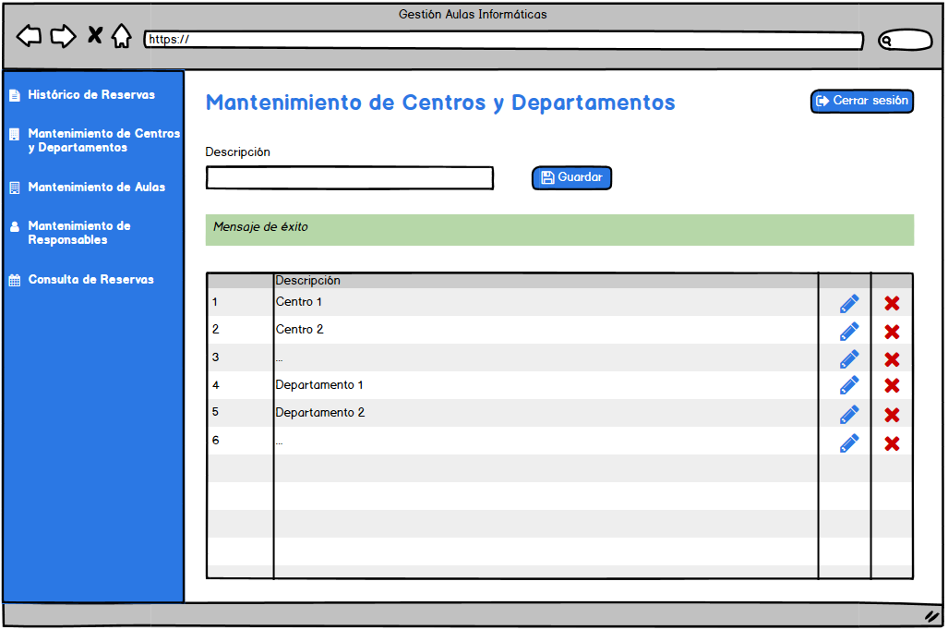

Ilustración 36 Mantenimiento de Centros y Departamentos – Mensaje de éxito

**Campos de la ventana**:

|  |  |  |
| --- | --- | --- |
| Campo | Tipo | Descripción |
| Descripción | Texto | Campo en el que se introduce el nombre del centro o departamento |

Tabla 15 Campos Mantenimiento de Centros y Departamentos

## Administrar Aulas

**Descripción**: el sistema debe permitir al administrador dar de alta, modificar y dar de baja las aulas de los centros y departamentos.

**Prioridad**: baja.

**Precondiciones**: haber accedido como administrador.

**Entradas**:

* Centro o departamento del que se quieren administrar las aulas.
* Nombre del aula.
* Centro al que pertenece el aula (en caso de administrar las aulas de un departamento).

**Flujo básico**:

1. Se selecciona la opción “Mantenimiento de Aulas” del menú lateral.
2. El sistema muestra el listado con las aulas del centro o departamento seleccionado en una tabla. Para cada elemento de la tabla se muestra:

* Nombre del aula.
* Centro al que pertenece el aula (en caso de administrar las aulas de un departamento).
* Botón para editar ().
* Botón para eliminar ().

1. El administrador puede añadir aulas.
   * Se rellenan los campos de texto con los datos correspondientes.
   * Se registra el aula en el sistema al clicar en el botón “Guardar”.
     + El sistema comprobará que no se ha dejado ningún campo en blanco, mostrando un mensaje de alerta “*Todos los campos son obligatorios*” en caso contrario.
     + Mostrará un mensaje de éxito “*Se ha registrado correctamente*” si todo ha ido bien.
2. El administrador puede modificar la información de un aula clicando en el botón de editar () del mismo.
   * El sistema muestra los valores actuales en los campos correspondientes.
   * Se escriben los nuevos valores en los campos que se quieran modificar.
   * Se pueden guardar los cambios clicando en el botón “Guardar” o descartarlos clicando en “Cancelar”.
     + El sistema comprobará que no se ha dejado ningún campo en blanco, mostrando un mensaje de alerta indicando los campos que se han dejado vacíos en caso contrario.
     + Mostrará un mensaje de éxito “*Se ha actualizado correctamente*” si todo ha ido bien.
3. El administrador puede eliminar un aula clicando en el botón de eliminar ().
   * El sistema mostrará un cuadro de diálogo con un mensaje de confirmación “*¿Desea eliminar* ***nombre del aula*** *de* ***nombre del centro/departamento*** *definitivamente?* *Esta acción no se puede deshacer.*”
   * Se puede eliminar definitivamente clicando en el botón “Aceptar” o cancelar la acción clicando “Cancelar”.

**Salidas**:

* Listado con las aulas del centro o departamento seleccionado.
* Mensaje de alerta en caso de haber dejado algún campo de texto en blanco.
* Mensaje de éxito en caso de haberse guardado o actualizado la información correctamente.

**Prototipo de ventana**:

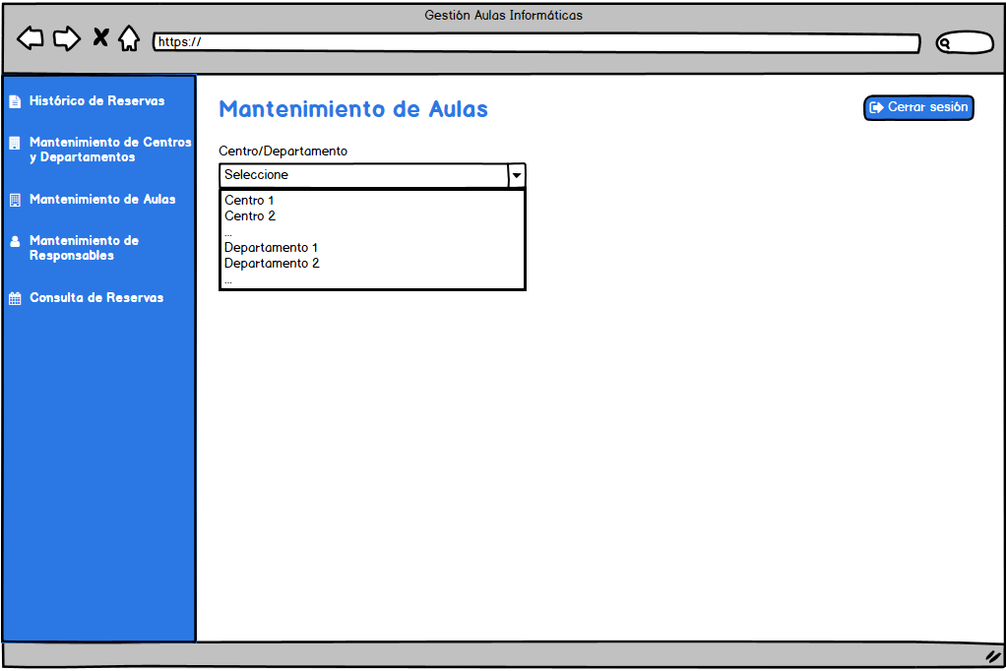

Ilustración 37 Mantenimiento de Aulas – Selección de centro o departamento

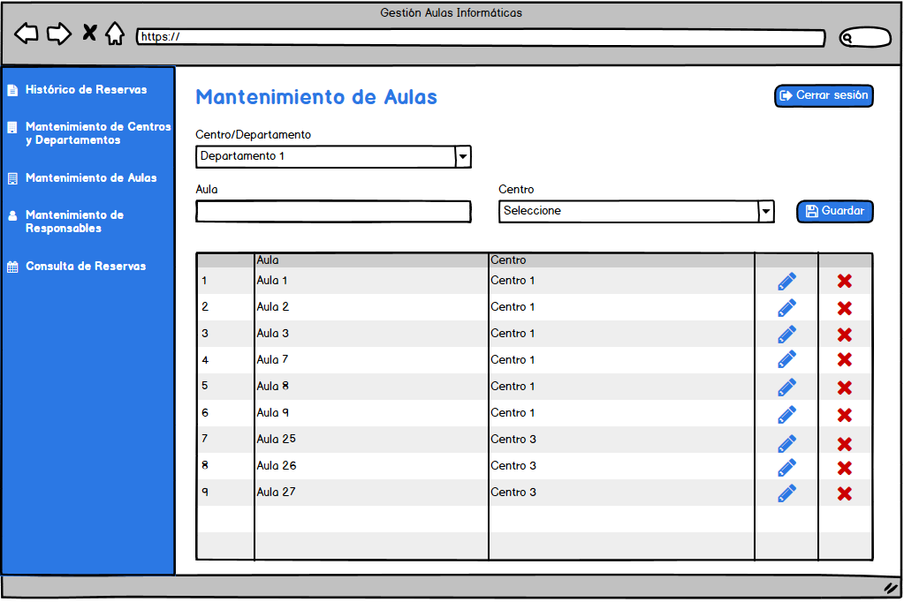

Ilustración 38 Mantenimiento de Aulas de Departamento

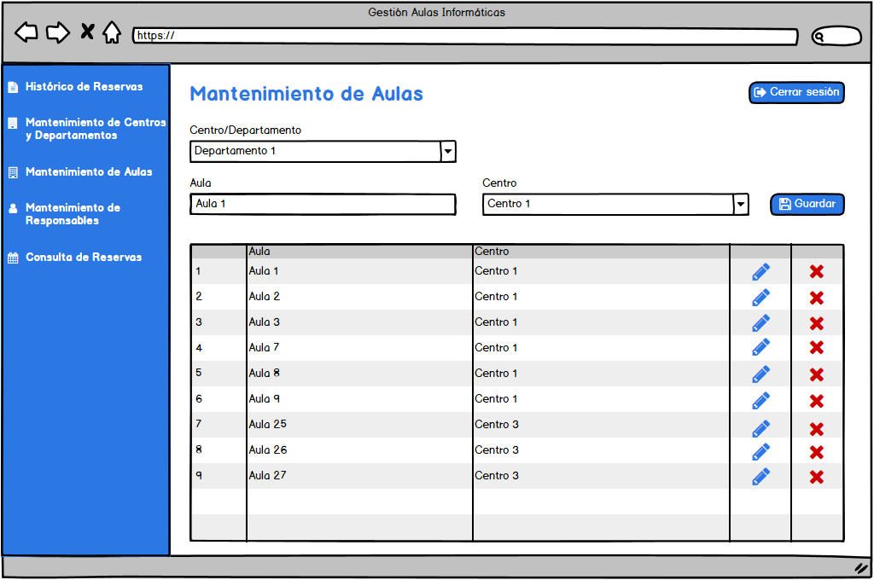

Ilustración 39 Mantenimiento de Aulas de Departamento – Editar

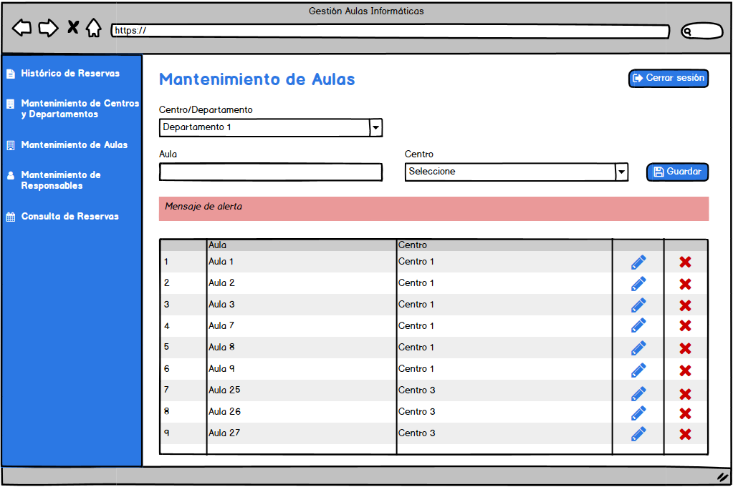

Ilustración 40 Mantenimiento de Aulas de Departamento – Mensaje de alerta

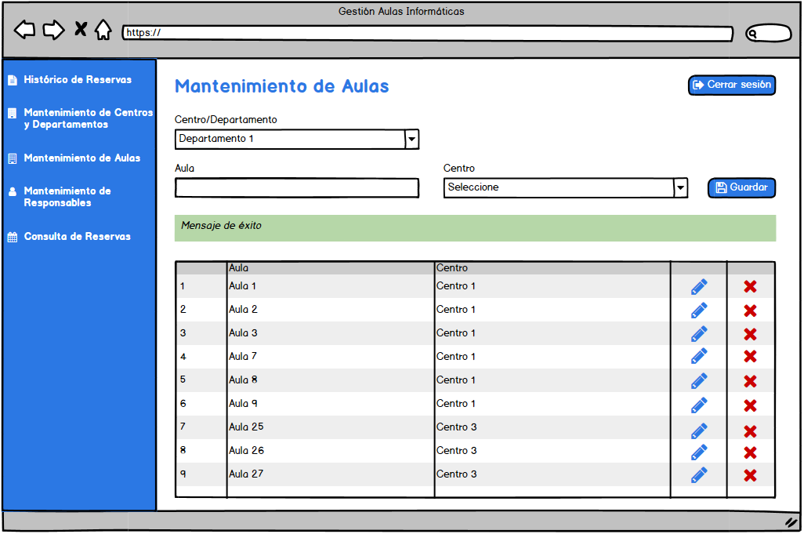

Ilustración 41 Mantenimiento de Aulas de Departamento – Mensaje de éxito

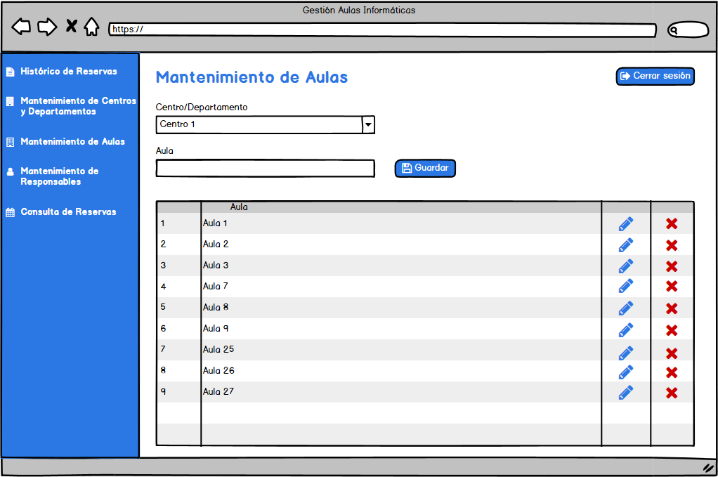

Ilustración 42 Mantenimiento de Aulas de Centro

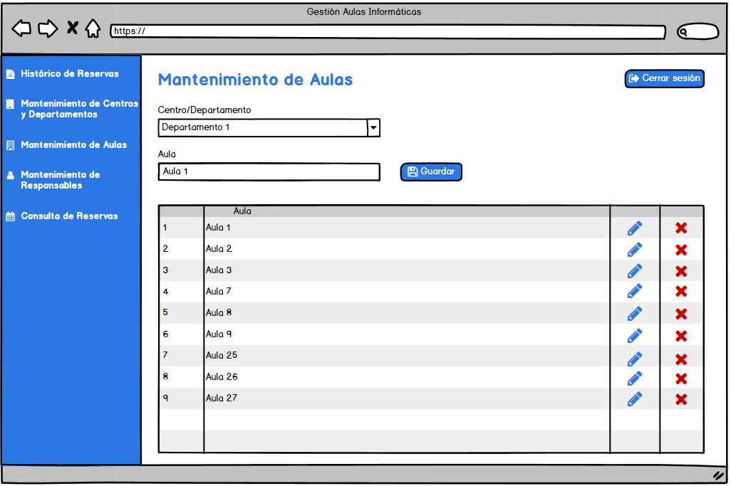

Ilustración 43 Mantenimiento de Aulas de Centro – Editar

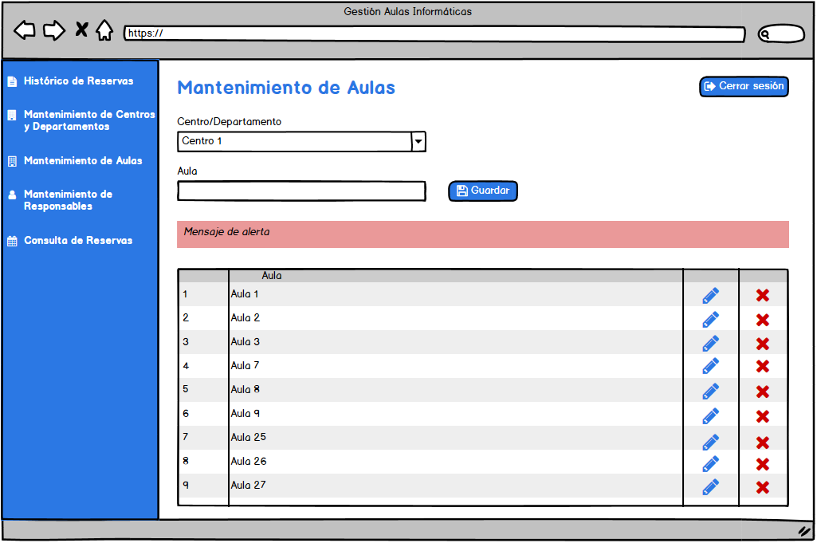

Ilustración 44 Mantenimiento de Aulas de Centro – Mensaje de alerta

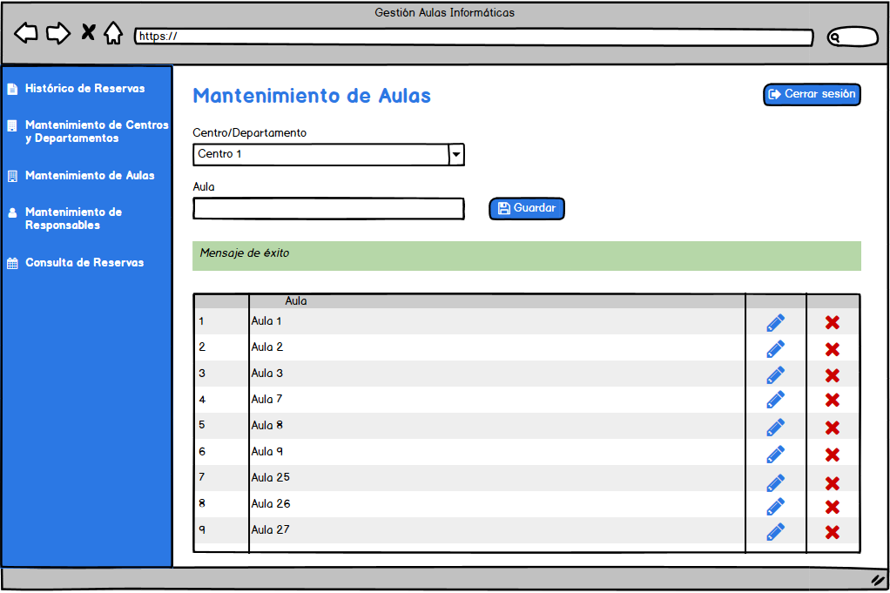

Ilustración 45 Mantenimiento de Aulas de Centro – Mensaje de éxito

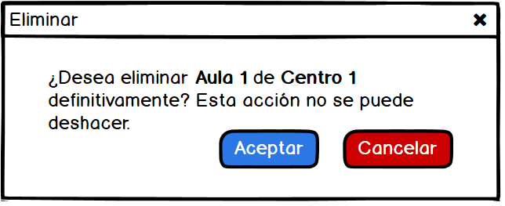

Ilustración 46 Mantenimiento de Aulas - Eliminar

**Campos de la ventana**:

|  |  |  |
| --- | --- | --- |
| Campo | Tipo | Descripción |
| Centro/Departamento | Texto | Campo de selección única |
| Aula | Texto | Campo en el que se introduce el nombre del aula |
| Centro | Texto | Campo de selección única (en caso de administrar las aulas de un departamento) |

Tabla 16 Campos Mantenimiento de Aulas

## Administrar Responsables

**Descripción**: el sistema debe permitir al administrador dar de alta, modificar y dar de baja los responsables de centros y departamentos.

**Prioridad**: baja.

**Precondiciones**: haber accedido como administrador.

**Entradas**:

* Centro o departamento del que se quieren administrar los responsables.
* Nombre del responsable.
* Apellidos del responsable.
* Correo del responsable.

**Flujo básico**:

1. Se selecciona la opción “Mantenimiento de Responsables” del menú lateral.
2. El sistema muestra el listado con los responsables del centro o departamento seleccionado en una tabla. Para cada elemento de la tabla se muestra:

* Nombre del responsable.
* Apellidos del responsable.
* Correo del responsable.
* Botón para editar ().
* Botón para eliminar ().

1. El administrador puede añadir responsables.
   * Se rellenan los campos de texto con los datos correspondientes.
   * Se registra el responsable en el sistema al clicar en el botón “Guardar”.
     + El sistema comprobará que no se ha dejado ningún campo en blanco, mostrando un mensaje de alerta “*Todos los campos son obligatorios*” en caso contrario.
     + Mostrará un mensaje de éxito “*Se ha registrado correctamente*” si todo ha ido bien.
2. El administrador puede modificar la información de un responsable clicando en el botón de editar () del mismo.
   * El sistema muestra los valores actuales en los campos correspondientes.
   * Se escriben los nuevos valores en los campos que se quieran modificar.
   * Se pueden guardar los cambios clicando en el botón “Guardar” o descartarlos clicando en “Cancelar”.
     + El sistema comprobará que no se ha dejado ningún campo en blanco, mostrando un mensaje de alerta indicando los campos que se han dejado vacíos en caso contrario.
     + Mostrará un mensaje de éxito “*Se ha actualizado correctamente*” si todo ha ido bien.
3. El administrador puede eliminar un responsable clicando en el botón de eliminar ().
   * El sistema mostrará un cuadro de diálogo con un mensaje de confirmación “*¿Desea eliminar a* ***nombre del responsable*** *como responsable definitivamente?* *Esta acción no se puede deshacer.*”
   * Se puede eliminar definitivamente clicando en el botón “Aceptar” o cancelar la acción clicando “Cancelar”.

**Salidas**:

* Listado con los responsables del centro o departamento seleccionado.
* Mensaje de alerta en caso de haber dejado algún campo de texto en blanco.
* Mensaje de éxito en caso de haberse guardado o actualizado la información correctamente.

**Prototipo de ventana**:

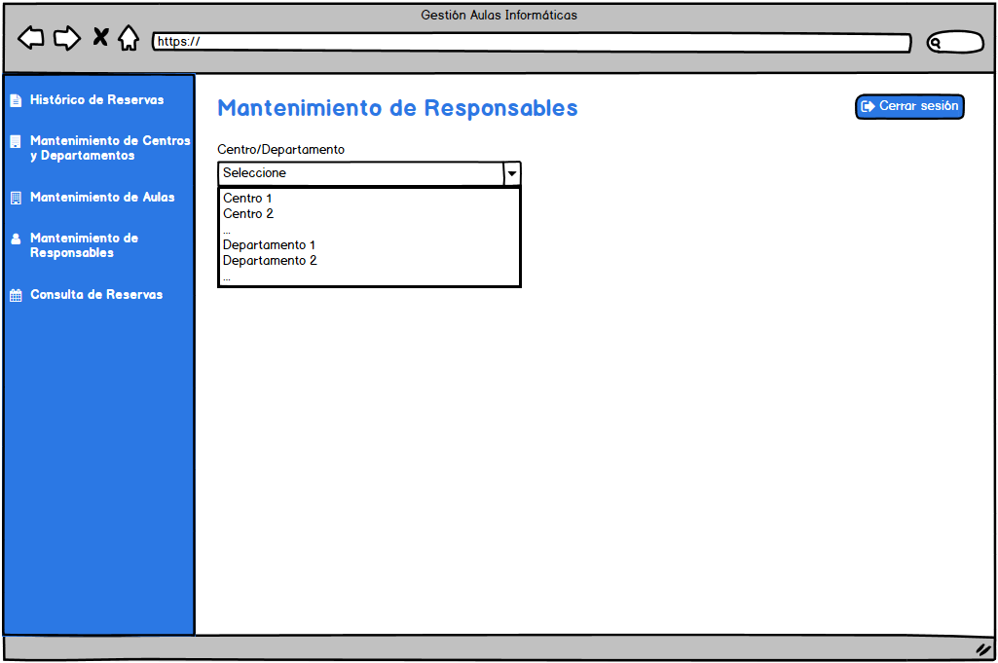

Ilustración 47 Mantenimiento de Responsables – Selección de centro o departamento

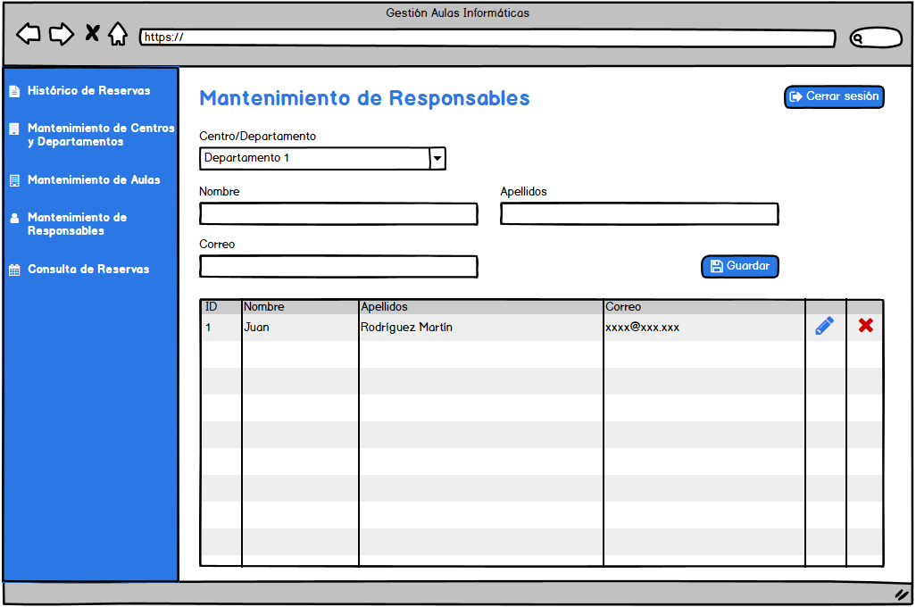

Ilustración 48 Mantenimiento de Responsables

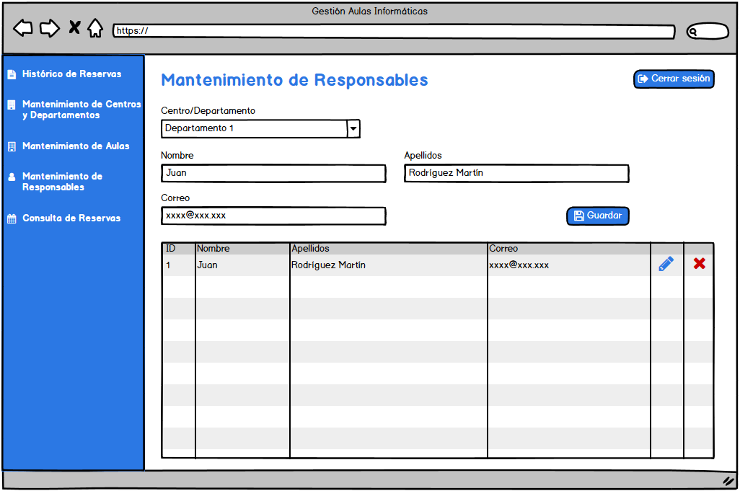

Ilustración 49 Mantenimiento de Responsables – Editar

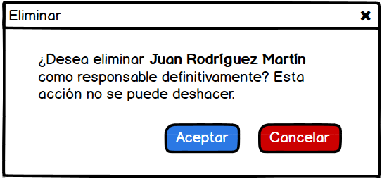

Ilustración 50 Mantenimiento de Responsables – Eliminar

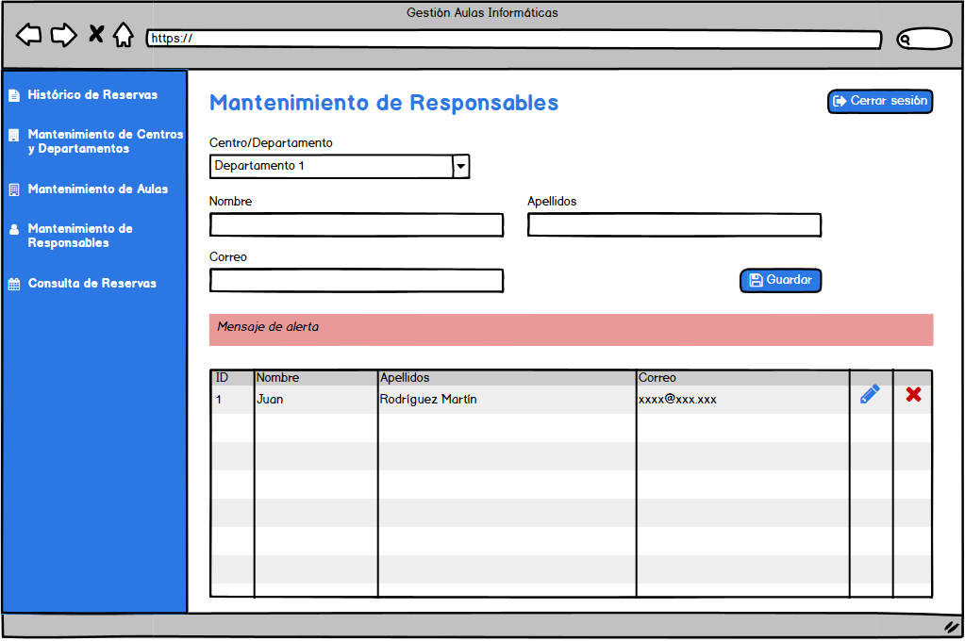

Ilustración 51 Mantenimiento de Responsables – Mensaje de alerta

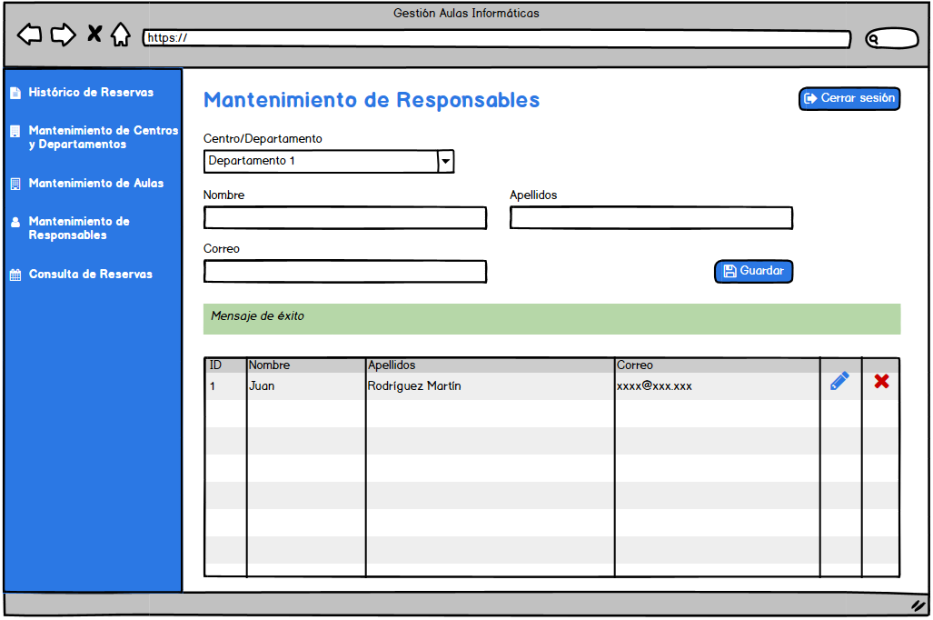

Ilustración 52 Mantenimiento de Responsables – Mensaje de éxito

**Campos de la ventana**:

|  |  |  |
| --- | --- | --- |
| Campo | Tipo | Descripción |
| Centro/Departamento | Texto | Campo de selección única |
| Nombre | Texto | Campo en el que se introduce el nombre del responsable |
| Apellidos | Texto | Campo en el que se introducen los apellidos del responsable |
| Correo | Texto | Campo en el que se introduce el correo del responsable |

Tabla 17 Campos Mantenimiento de Responsables

Índice de Ilustraciones

Ilustración 1 Modelo de Casos de Uso 4

Ilustración 2 Botón Login 4

Ilustración 3 Botón Cerrar Sesión 5

Ilustración 4 Login 5

Ilustración 5 Login - Mensaje de alerta 6

Ilustración 6 Reserva de Aulas - Parte 1 8

Ilustración 7 Reserva de Aulas - Parte 1 Mensaje de alerta 8

Ilustración 8 Reserva de Aulas - Parte 2 9

Ilustración 9 Reserva de Aulas - Parte 2 Mensaje de alerta 9

Ilustración 10 Reserva de Aulas - Parte 2 Mensaje de éxito 10

Ilustración 11 Información detallada de la reserva 11

Ilustración 12 Consulta de Reservas (Visitante) 12

Ilustración 13 Consulta de Reservas (Visitante) - Mensaje de alerta 13

Ilustración 14 Consulta de Reservas (Visitante) - Información detallada de la reserva 13

Ilustración 15 Consulta de Reservas (Visitante) – Filtrado reservas 14

Ilustración 16 Información detallada de la reserva 15

Ilustración 17 Consulta de Reservas (Usuario logueado) 17

Ilustración 18 Consulta de Reservas (Usuario logueado) - Mensaje de alerta 17

Ilustración 19 Consulta de Reservas (Usuario logueado) - Información detallada de la reserva 18

Ilustración 20 Consulta de Reservas (Usuario logueado) - Filtrado reservas 18

Ilustración 21 Consulta de Reservas (Usuario logueado) - Filtrado disponibilidad de aulas 19

Ilustración 22 Campos Consulta de Reservas (Usuario logueado) 19

Ilustración 23 Histórico de Reservas 21

Ilustración 24 Histórico de Reservas - Mensaje de alerta 21

Ilustración 25 Mantenimiento de Centros y Departamentos 23

Ilustración 26 Mantenimiento de Centros y Departamentos – Editar 23

Ilustración 27 Mantenimiento de Centros y Departamentos – Eliminar 24

Ilustración 28 Mantenimiento de Centros y Departamentos – Mensaje de alerta 24

Ilustración 29 Mantenimiento de Centros y Departamentos – Mensaje de éxito 25

Ilustración 30 Mantenimiento de Aulas – Selección de centro o departamento 27

Ilustración 31 Mantenimiento de Aulas de Departamento 27

Ilustración 32 Mantenimiento de Aulas de Departamento – Editar 28

Ilustración 33 Mantenimiento de Aulas de Departamento – Mensaje de alerta 28

Ilustración 34 Mantenimiento de Aulas de Departamento – Mensaje de éxito 29

Ilustración 35 Mantenimiento de Aulas de Centro 29

Ilustración 36 Mantenimiento de Aulas de Centro – Editar 30

Ilustración 37 Mantenimiento de Aulas de Centro – Mensaje de alerta 30

Ilustración 38 Mantenimiento de Aulas de Centro – Mensaje de éxito 31

Ilustración 39 Mantenimiento de Aulas - Eliminar 31

Ilustración 41 Mantenimiento de Responsables – Selección de centro o departamento 33

Ilustración 42 Mantenimiento de Responsables 34

Ilustración 43 Mantenimiento de Responsables – Editar 34

Ilustración 44 Mantenimiento de Responsables – Eliminar 35

Ilustración 45 Mantenimiento de Responsables – Mensaje de alerta 35

Ilustración 46 Mantenimiento de Responsables – Mensaje de éxito 36